8 СКК
Задание на 23.04.2020г.
№ | Предмет | Тема | Интернет ресурс | Практ. задание | Контроль | Комментарий
1 | Трудовое обучение | Блузка с коротким цельнокроеным рукавом, без воротника. |  | Учебник стр. 66-67 В тетради выполнить рис.32 под а). | Прислать фото
2 | Трудовое обучение | Блузка с коротким цельнокроеным рукавом, без воротника. |  | Учебник стр. 66-67 В тетради выполнить рис.32 под а). | Прислать фото
3 | СБО
4 | Письмо | Составление предложений с обращениями. |  | Составить 3 предложения с обращениями | Фото на проверку
5 | Физ – ра | Гимнастика |  | 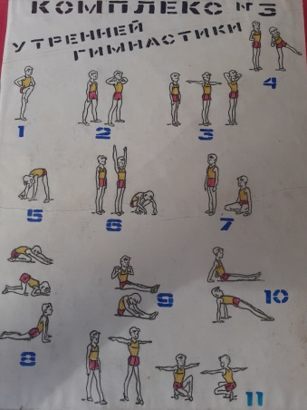
6 | Музыка | Д.Шостакивич Симфония №7 «Ленинградская» | https://nswnsnwnswn.blogspot.com/p/21.html | Прослушать
7 | География | Очертания берегов Евразии. Моря Северного Ледовитого и Атлантического океанов. |  | Дать характеристику Карского моря по плану.  План описания моря.  1. Название моря.  2. К бассейну какого океана относится.  3. В какой части океана находится.  4. Между какими параллелями и меридианами находится.  5. Омываемые участки суши.  6. Соседние моря и океаны. Проливы, соединяющие море с другими гидрографическими объектами.  7. Вид моря (окраинное или внутреннее).  8. Распределение температуры поверхностных вод.  9. Максимальная глубина моря9. Преобладающая глубина, распределение глубин.  10. Распределение солёности вод.  11. Положение в климатических поясах.  12. Особенности органического мира. | Прислать на почту
8

